brush random test
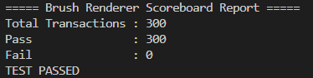

brush boundary test
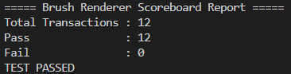

brush texture test
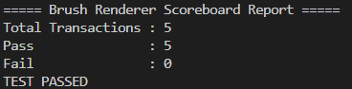

brush stress test
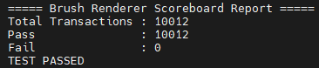

Sequence | 주요 내용 | 목적
brush_random_seq | Random Data 300회 생성 | 일반 기능 검증
brush_boundary_seq | Corner, Boundary, Coverage Target 데이터 생성 | Corner Case 및 Cross Coverage 확보
brush_texture_seq | Texture Shape(0~4) 순차 입력 | Texture Logic 집중 검증
brush_stress_seq | Random Data 10,000회 생성 | 장시간 동작 및 안정성 검증

Test | 수행 내용
brush_random_test | Random Sequence 실행
brush_boundary_test | Boundary Sequence 실행
brush_texture_test | Texture Sequence 실행
brush_stress_test | Boundary Sequence 수행 후 Stress Sequence(10,000회) 실행

